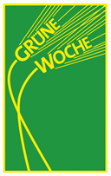 | 18 - 27 января 2008  Международная Зеленая Неделя Берлин  (Берлин, Германия)  Выставка пищевой индустрии, сельского хозяйства и садоводства (Зеленая Неделя - самая известная агропромышленная выставка Германии)

18 января 2008 года International Green Week Berlin 2008 (Международная Зеленая Неделя, Берлин) — уникальная выставка пищевых продуктов, сельскохозяйственной и садоводческой промышленности — снова откроет двери для посетителей.
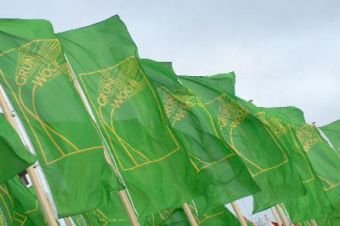
International Green Week — не только захватывающее событие для публики. Это важнейшая платформа для решения всех вопросов сельского хозяйства, лесоводства, пищевой индустрии, агрополитики и политики в области окружающей среды.
Для обычного посетителя Green Week — просто увлекательное зрелище. Ведь в выстовочном центре Messe Berlin появляется целый город, где представлены и кулинарные изыски со всех концов света, и все продукты современной пищевой индустрии, от мясных изделий до немецкого пива, от специй и трав до морепродуктов. В залах, посвященных сельскому хозяйству и лесоводству, посетитель увидит немецких животных, крупный рогатый скот и оборудование для его содержания, в зале садоводства — цветы и растения, технологии садового дизайна и флористики, семена и оборудование для садоводства. А рядом размещаются домашние животные, которых можно потрогать, и здесь же — полная линия товаров для собак, кошек, птиц и других домашних любимцев. Именно поэтому на выставку ежегодно приходят сотни тысяч посетителей.
А для производителей Зелёная неделя — это возможность показать свой товар напрямую потребителю: участие в Зелёной Неделе создаёт имидж компании и поддерживает её позицию на мировом рынке. Не случайно более 86% участников выставки 2007 г. выразили желание приехать в Берлин и в следующем году.
Дополнительная программа выставки ежегодно включает более двухсот пятидесяти симпозиумов, семинаров и форумов, на которых встречаются представители коммерческих и правительственных структур сельскохозяйственной и пищевой индустрии. В прошлом году выставку посетили более четырёхсот ведущих политиков Германии и других стран, включая канцлера Германии Ангелу Меркель и председателя Еврокомиссии Хосе Мануэля Баррозу. В этом году в рамках выставки состоится Международная конференция министров сельского хозяйства, Международный форум по сельскохозяйственной политике и другие события.

В этом году страной — официальным партнёром выставки станет Швейцария. Представители швейцарских кантонов продемонстрируют всё разнообразие продуктов этой страны. Несомненно, стенд и презентация альпийского государства станет одним из самых запоминающихся событий Зелёной Недели-2008.

